|  |
| --- |
|  |
| **TRƯỜNG ĐẠI HỌC CÔNG NGHIỆP HÀ NỘI**  **KHOA CÔNG NGHỆ THÔNG TIN**  **---------------------------------------** |
| Logo%20HaUI%20ban%20chuan |
| BÁO CÁO THỰC NGHIỆM |
| HỌC PHẦN: Lập Trình Java Nâng Cao – IT6020 |
| **„Website Du Lịch Dựa Theo Ngân Sách“** |
| **NHÓM: 11** |
|  |
| **CBHD: *TS. Hà Mạnh Đào*** |
| **Sinh viên:** |
| 1. **Nguyễn Tuấn Khải - 2019605364 (Nhóm trưởng)** 2. **Lý Đức Anh - 2022605326** 3. **Bùi Công Lâm - 2022603110** |
|  |
| *Hà Nội – Năm 2024* |
|  |

LỜI CẢM ƠN 2

LỜI MỞ ĐẦU 3

DANH MỤC CÁC TỪ VIẾT TẮT 3

DANH MỤC CÁC KÝ HIỆU 4

DANH MỤC HÌNH ẢNH 4

DANH MỤC BẢNG BIỂU 5

CHƯƠNG 1: CƠ SỞ LÝ LUẬN 5

1.1 Giới thiệu chung về đề tài: 6

1.1.1 Tên đề tài: 6

1.1.2 Lý do lựa chọn đề tài: 6

1.1.3 Hướng tiếp cận: 6

1.1.4 Bố cục đề tài: 6

1.2. Giới thiệu về Spring Boot: 7

1.2.1 SpringBoot là gì? 7

1.2.2 Lợi ích của Spring Boot: 7

1.2.3 Các thành phần của Spring Boot: 7

1.2.4 Ví dụ về Spring Boot: 8

1.2.5 Công cụ và tài nguyên hỗ trợ: 9

CHƯƠNG 2: PHÂN TÍCH THIẾT KẾ HỆ THỐNG 10

2.1. Phân tích UseCase: 11

2.1.1 Biểu đồ UseCase tổng quát: 12

2.1.2 Biểu đồ UseCase chính: 12

2.1.3 Biểu đồ UseCase thứ cấp: 13

2.2. Mô tả chi tiết các UseCase: 13

2.2.1 Mô tả UseCase Đăng Ký: 14

2.2.2 Mô tả UseCase Đăng Nhập: 14

2.2.3 Mô tả UseCase Tìm Kiếm: 15

2.2.4 Mô tả UseCase Yêu Thích: 16

2.2.5 Mô tả UseCase Đặt Phòng: 17

2.2.6 Mô tả UseCase Đặt Vé Máy Bay: 18

2.3. Thiết kế cơ sở dữ liệu: 19

2.4. Biểu đồ thực thể liên kết mức vật lý: 21

2.5. Thiết kế giao diện: 21

CHƯƠNG 3: CÀI ĐẶT VÀ TRIỂN KHAI CHƯƠNG TRÌNH 25

3.1 Cài đặt Eclipse: 25

3.1.1 Khái niệm: 25

3.1.2 Ưu và nhược điểm: 25

Ưu điểm 25

Nhược điểm 25

3.1.3 Các bước cài đặt Eclipse và môi trường JDK: 26

3.1.3.1 Cài đặt JDK: 26

3.1.3.2 Cài đặt Eclipse: 30

3.2 Cài đặt và chạy Website: 35

CHƯƠNG 4: TỔNG KẾT 41

4.1. Nội dung đã thực hiện được 42

4.2. Những khó khăn trong quá trình xây dựng hệ thống 42

4.3. Bài học kinh nghiệm 43

TÀI LIỆU THAM KHẢO 44

# LỜI CẢM ƠN

Trân trọng gửi lời cảm ơn đến Trường Đại học Công nghiệp Hà Nội, đặc biệt là Khoa Công nghệ thông tin, đã tạo điều kiện thuận lợi cho chúng em thực hiện bài tập lớn môn Thực tập cơ sở ngành. Chúng em chân thành biết ơn đến các thầy cô giáo trong Khoa, người đã chia sẻ những kiến thức quý báu và hướng dẫn chúng em với tâm huyết.

Đặc biệt, chúng em muốn bày tỏ lòng biết ơn sâu sắc đến Thầy giáo Hà Mạnh Đào người đã đồng hành và hỗ trợ chúng em suốt quá trình nghiên cứu và thực hiện đề tài. Nhờ sự hướng dẫn tận tình của Thầy, chúng em đã có cơ hội hoàn thành Bài tập lớn một cách thành công.

Mặc dù nhóm 11 chúng em đã rất cố gắng hết sức hoàn thiện báo cáo, nhưng không thể tránh khỏi có những thiếu sót. Chúng em mong nhận được sự góp ý chân thành từ các thầy, cô để có thể cải thiện sản phẩm của chúng em một cách hoàn hảo nhất.

Cuối cùng, chúng em xin kính chúc các thầy cô luôn tràn đầy năng lượng, hạnh phúc và thành công trong mọi công việc.

Chúng em xin chân thành cảm ơn!

Nhóm thực hiện

Nhóm 11

# LỜI MỞ ĐẦU

Ngày nay, với sự phát triển không ngừng của công nghệ thông tin, ngành du lịch cũng đã có những bước chuyển mình mạnh mẽ, đặc biệt là trong việc ứng dụng công nghệ để phục vụ khách hàng. Công nghệ thông tin đã và đang giúp việc tìm kiếm, đặt vé, lên lịch trình du lịch trở nên nhanh chóng, thuận tiện hơn bao giờ hết. Với sự ra đời của các nền tảng trực tuyến, Website du lịch đã trở thành công cụ hỗ trợ đắc lực, giúp khách hàng dễ dàng tiếp cận thông tin và các dịch vụ du lịch, đặc biệt là các dịch vụ du lịch dựa theo ngân sách.

Trước đây, khi muốn lên kế hoạch cho một chuyến du lịch, du khách phải đến các công ty du lịch để tham khảo, tìm hiểu thông tin và lựa chọn dịch vụ. Tuy nhiên, với sự phát triển mạnh mẽ của công nghệ, việc tìm kiếm thông tin và đặt dịch vụ đã trở nên dễ dàng và nhanh chóng hơn, đặc biệt khi các Website du lịch cung cấp những công cụ tính toán ngân sách cho từng chuyến đi. Các Website này không chỉ giúp người dùng so sánh giá vé, khách sạn mà còn đề xuất những địa điểm du lịch phù hợp với khả năng tài chính của từng cá nhân.

Với nhu cầu ngày càng cao về việc lên kế hoạch du lịch tiết kiệm, một Website du lịch dựa theo ngân sách sẽ giúp người dùng tìm kiếm những chuyến đi phù hợp, từ đó tiết kiệm thời gian, chi phí mà vẫn có thể tận hưởng những trải nghiệm tuyệt vời. Chính vì những lợi ích này, nhóm em quyết định lựa chọn đề tài "Thiết kế Website du lịch dựa theo ngân sách" nhằm cung cấp cho khách hàng một công cụ hữu ích để lên kế hoạch cho chuyến du lịch của mình, phù hợp với khả năng tài chính và yêu cầu về các dịch vụ du lịch.

# DANH MỤC CÁC TỪ VIẾT TẮT

|  |  |
| --- | --- |
| **Từ viết tắt** | **Giải thích** |
| UC | Usecase |
| NSD | Người sử dụng |
| CSDL | Cơ sở dữ liệu |

# DANH MỤC CÁC KÝ HIỆU

|  |  |  |
| --- | --- | --- |
| **PHẦN TỬ MÔ HÌNH** | **KÝ HIỆU** | **Ý NGHĨA** |
| **Biểu đồ USE CASE** | | |
| Tác nhân  (Actor) | a | Một người / nhóm người hoặc một thiết bị hoặc hệ thống tác động hoặc thao tác đến chương trình. |
| Use-case | uc | Biểu diễn một chức năng xác định của hệ thống |
| Mối quan hệ giữa các use case |  | Use case này sử dụng lại chức năng của use case kia |
|  | Use case này mở rộng từ use case kia bằng cách thêm chức năng cụ thể |
|  | Use case này kế thừa các chức năng từ use case kia |

# DANH MỤC HÌNH ẢNH

Hình 2.1.1. Biểu đồ usecase tổng quát 10

Hình 2.1.2. Biểu đồ các usecase chính. 10

Hình 2.1.3. Biểu đồ usecase Thứ cấp. 10

Hình 2.4.1. Biểu đồ liên kết các thực thể. 18

Hình 2.5.1 Giao diện gợi ý điểm đến. 19

Hình 2.5.2 Giao diện Trang chủ. 19

Hình 2.5.3 Giao diện các điểm đến. 20

Hình 2.5.4 Giao diện điểm đến hàng đầu. 20

Hình 2.5.5 Giao diện giới thiệu dịch vụ. 21

Hình 2.5.6 Giao diện Liên hệ. 21

# DANH MỤC BẢNG BIỂU

Bảng Destination(Điểm đến). 18

Bảng Flights(Chuyến bay). 18

Bảng Booking(Dữ liệu đặt tour). 18

Bảng Favorites(Yêu thích). 19

Hình 2.4.1. Biểu đồ liên kết các thực thể. 19

# CHƯƠNG 1: CƠ SỞ LÝ LUẬN

## 1.1 Giới thiệu chung về đề tài:

### 1.1.1 Tên đề tài:

**Thiết kế Website du lịch theo ngân sách.**

### 1.1.2 Lý do lựa chọn đề tài:

Trong thời đại công nghệ số phát triển mạnh mẽ hiện nay, việc sử dụng Website trong ngành du lịch đã trở thành một xu hướng không thể thiếu. Một Website du lịch không chỉ giúp người dùng dễ dàng tra cứu thông tin, lên kế hoạch cho chuyến đi mà còn tạo ra một kênh kết nối trực tiếp với khách hàng.

Đặc biệt, với nhu cầu đi du lịch của nhiều người ngày càng tăng và sự quan tâm đến các chuyến đi tiết kiệm, việc cung cấp dịch vụ du lịch theo ngân sách trở nên rất quan trọng. Việc thiết kế một Website du lịch giúp người dùng dễ dàng tìm kiếm các tour du lịch, điểm đến phù hợp với ngân sách của mình là một giải pháp hiệu quả. Đề tài này được thực hiện với mục tiêu mang lại một công cụ hỗ trợ người dùng lập kế hoạch du lịch tiết kiệm, dễ dàng so sánh các mức giá và lựa chọn dịch vụ phù hợp.

### 1.1.3 Hướng tiếp cận:

Đề tài này hướng đến việc thiết kế và xây dựng một Website phục vụ cho khách hàng muốn du lịch với ngân sách hạn chế, sử dụng **Spring Boot của Java** làm nền tảng phát triển backend. Website sẽ cung cấp thông tin về các tour du lịch, dịch vụ, và các gói ưu đãi giá rẻ. Hệ thống sẽ được xây dựng với giao diện thân thiện và các tính năng như tìm kiếm, so sánh các gói du lịch theo ngân sách, giúp người dùng lựa chọn chuyến đi phù hợp với khả năng tài chính của mình. Việc sử dụng Spring Boot sẽ đảm bảo hiệu suất, tính bảo mật và khả năng mở rộng của hệ thống.

### 1.1.4 Bố cục đề tài:

(*Nội dung báo cáo gồm 4 chương*)

Chương 1: Cơ sở lý luận: Chương này giới thiệu lý do chọn đề tài, mục tiêu và phạm vi nghiên cứu, ý nghĩa cũng như bố cục của đề tài, khảo sát bài toán.

Chương 2: Phân tích thiết kế hệ thống: Chương này phân tích các yêu cầu chức năng và thiết kế bố cục hệ thống cho website.

Chương 3: Thiết kế và cài đặt chương trình: Chương này trình bày về quá trình thiết kế giao diện và hướng dẫn sử dụng website.

Chương 4: Tổng kết.

## 1.2. Giới thiệu về Spring Boot:

### 1.2.1 SpringBoot là gì?

Spring Boot là một framework dựa trên Spring Framework, được thiết kế để đơn giản hóa việc phát triển các ứng dụng Java. Nó giúp lập trình viên tiết kiệm thời gian và công sức bằng cách cung cấp các tính năng cấu hình tự động (auto-configuration) và các công cụ tích hợp sẵn. Spring Boot thường được sử dụng để xây dựng các ứng dụng web, dịch vụ RESTful và microservices.

### 1.2.2 Lợi ích của Spring Boot:

* **Cấu hình tự động (Auto-Configuration):**
  + Spring Boot tự động cấu hình các thành phần cần thiết dựa trên dependencies trong dự án, giảm bớt việc cấu hình thủ công.
* **Khởi động nhanh (Embedded Servers):**
  + Tích hợp sẵn các máy chủ ứng dụng như Tomcat, Jetty, hoặc Undertow, cho phép chạy ứng dụng mà không cần triển khai trên một máy chủ bên ngoài.
* **Tích hợp dễ dàng (Spring Ecosystem):**
  + Hỗ trợ tất cả các module của Spring Framework như Spring Data, Spring Security, Spring Cloud,...
* **Quản lý dependency đơn giản (Starter Dependencies):**
  + Spring Boot cung cấp các "starter" dependencies, giúp bạn dễ dàng thêm các thư viện cần thiết vào dự án.
* **Hỗ trợ cấu hình nhiều định dạng:**
  + Spring Boot hỗ trợ cả file cấu hình YAML và file application.properties.
* **Công cụ phát triển mạnh mẽ:**
  + Tích hợp Spring Boot DevTools giúp tăng tốc quá trình phát triển với tính năng hot reload.

### 1.2.3 Các thành phần của Spring Boot:

* **Spring Boot Starters:**
  + Là các tập hợp dependency đã được chuẩn bị sẵn để giúp bạn khởi đầu dự án nhanh chóng. Ví dụ:
    - spring-boot-starter-web: Để xây dựng ứng dụng web.
    - spring-boot-starter-data-jpa: Để làm việc với cơ sở dữ liệu.
* **Spring Boot Auto-Configuration:**
  + Tự động cấu hình các thành phần như cơ sở dữ liệu, trình quản lý giao dịch, hệ thống logging dựa trên dependency mà bạn khai báo.
* **Spring Boot Actuator:**
  + Cung cấp các endpoint để giám sát và quản lý ứng dụng (như kiểm tra trạng thái ứng dụng, cấu hình hiện tại,...).
* **Embedded Server:**
  + Cho phép chạy ứng dụng Java như một ứng dụng độc lập (thường thông qua Tomcat tích hợp sẵn).
* **Spring Boot CLI:**
  + Cho phép bạn chạy và kiểm tra ứng dụng Spring Boot mà không cần biên dịch.

### 1.2.4 Ví dụ về Spring Boot:

1. **Cấu trúc project với Maven:**

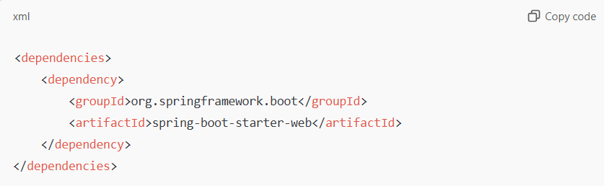

1. **File cấu hình (application.properties):**

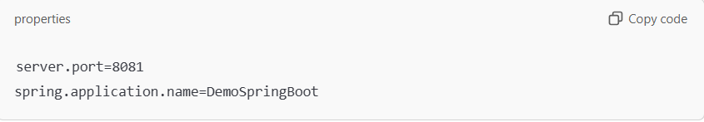

1. **Code mẫu cho REST Controller:**

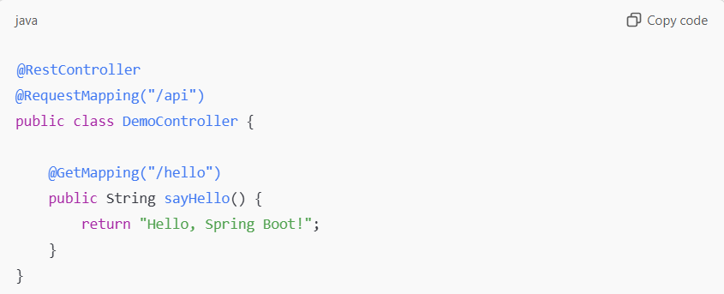

1. **Chạy ứng dụng:**

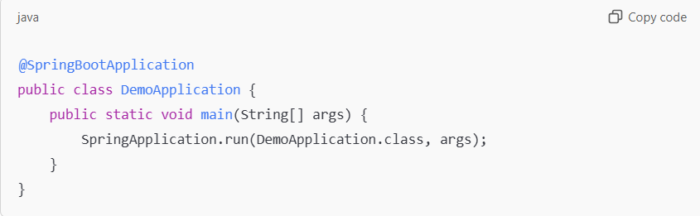

### 1.2.5 Công cụ và tài nguyên hỗ trợ:

* **Spring Initializr:**
  + Trang web giúp khởi tạo dự án Spring Boot nhanh chóng: [https://start.spring.io](https://start.spring.io/)
* **IDE hỗ trợ:**
  + IntelliJ IDEA (đặc biệt phiên bản Ultimate).
  + Eclipse hoặc STS (Spring Tool Suite).
* **Tài liệu chính thức:**
  + [Spring Boot Documentation](https://spring.io/projects/spring-boot)

# CHƯƠNG 2: PHÂN TÍCH THIẾT KẾ HỆ THỐNG

## 2.1. Phân tích UseCase:

* **Danh sách các Actor**

|  |  |  |
| --- | --- | --- |
| **STT** | **Tên Actor** | **Ý nghĩa** |
| 1 | Người quản lý | Người quản lý là người có toàn quyền tương tác với hệ thống, quyền sử dụng tất cả các chức năng mà website xây dựng, điều khiển và kiểm soát mọi hoạt động của website |
| 2 | Người dùng | Người dùng ở đây là những người truy cập vào website, có thể đăng kí làm thành viên hoặc không. Người dùng chỉ có một số quyền nhất định đối với website |

* **Danh sách các Usecase**

|  |  |  |
| --- | --- | --- |
| **STT** | **Tên Usecase** | **Ý nghĩa** |
| 1 | Đăng nhập | UC này mô tả chức năng đăng nhập vào hệ thống của người dùng hoặc Admin. |
| 2 | Đăng kí | UC này mô tả chức năng đăng kí tài khoản làm thành viên của người dùng và Admin |
| 3 | Cập nhật ngân sách | UC này mô tả chức năng hệ thống cho phép người dùng thay đổi ngân sách, sở thích du lịch. |
| 4 | Tìm kiếm chuyến đi | UC này mô tả chức năng hệ thống cho phép người dùng tìm kiếm chuyến đi phù hợp dựa theo ngân sách. |
| 4 | Đặt Phòng | UC này mô tả chức năng hệ thống cho phép người dùng đặt phòng. |
| 5 | Đặt Vé Máy Bay | UC này mô tả chức năng hệ thống cho phép người dùng đặt vé máy bay. |
| 6 | Quản lý khách sạn | UC này mô tả cho phép người quản lý thêm, sửa, xóa các khách sạn đang có trên hệ thống. |
| 7 | Quản lý điểm đến | UC này mô tả chức năng cho phép người quản lý thêm, sửa, xóa các điểm đếm đang có trên hệ thống. |
| 8 | Yêu thích | UC này mô tả chức năng hệ thống cho phép người dùng lưu lại điểm đến yêu thích. |
| 9 | Xem Booking | UC này cho phép người dùng xem các vé máy bay hoặc phòng đã đặt trên hệ thống. |

### 2.1.1 Biểu đồ UseCase tổng quát:



Hình 2.1.1. Biểu đồ usecase tổng quát

### 2.1.2 Biểu đồ UseCase chính:



Hình 2.1.2. Biểu đồ các usecase chính.

### 2.1.3 Biểu đồ UseCase thứ cấp:



Hình 2.1.3. Biểu đồ usecase Thứ cấp.

## 2.2. Mô tả chi tiết các UseCase:

### 2.2.1 Mô tả UseCase Đăng Ký:

|  |
| --- |
| 1. Tên use case: Đăng ký. 2. Mô tả vắn tắt: Use case cho phép người dùng đăng ký tài khoản 3. Luồng sự kiện   3.1. Luồng cơ bản  Use case này bắt đầu khi người dùng mở trang web và kích vào nút “Đăng ký”. Hệ thống hiển thị màn hình đăng ký. Người dùng nhập tên người dùng, email, điện thoại, mật khẩu và xác nhận mật khẩu, sau đó kích nút “Đăng ký” hệ thống sẽ lưu thông tin vào bảng Users để đăng ký. Hiển thị thông báo đăng ký thành công. Use case kết thúc.  3.2. Luồng rẽ nhánh  Nếu thông tin nhập vào không hợp lệ hệ thống hiển thị thông báo lỗi và yêu cầu người dùng nhập lại. Nếu người dùng không chưa đồng ý với các điều khoản sử dụng hoặc không đồng ý với các điều khoản sử dụng hệ thống không cho phép đăng ký tài khoản.  Trong quá trình thực hiện nếu mất kết nối với CSDL thì hệ thống hiển thị lỗi.  Use case kết thúc.   1. Các yêu cầu đặc biệt   Không có.   1. Tiền điều kiện   Không có.   1. Hậu điều kiện   Không có.   1. Điểm mở rộng   Không có. |

### 2.2.2 Mô tả UseCase Đăng Nhập:

|  |
| --- |
| 1. Tên use case: Đăng nhập. 2. Mô tả vắn tắt: Use case cho phép người dùng hoặc người quản lý đăng nhập vào hệ thống. 3. Luồng sự kiện   3.1. Luồng cơ bản  Use case này bắt đầu khi người dùng mở trang web và kích vào nút “Đăng ký”. Hệ thống hiển thị màn hình đăng ký. Người dùng nhập tên người dùng, email, điện thoại, mật khẩu và xác nhận mật khẩu, sau đó kích nút “Đăng ký” hệ thống sẽ lưu thông tin vào bảng Users để đăng ký. Hiển thị thông báo đăng ký thành công. Use case kết thúc.  3.2. Luồng rẽ nhánh  Nếu thông tin nhập vào không hợp lệ hệ thống hiển thị thông báo lỗi và yêu cầu người dùng nhập lại. Nếu người dùng không chưa đồng ý với các điều khoản sử dụng hoặc không đồng ý với các điều khoản sử dụng hệ thống không cho phép đăng ký tài khoản.  Trong quá trình thực hiện nếu mất kết nối với CSDL thì hệ thống hiển thị lỗi.  Use case kết thúc.   1. Các yêu cầu đặc biệt   Không có.   1. Tiền điều kiện   Không có.   1. Hậu điều kiện   Không có.   1. Điểm mở rộng   Không có. |

### 2.2.3 Mô tả UseCase Tìm Kiếm:

|  |
| --- |
| 1. Tên use case: Tìm Kiếm. 2. Mô tả vắn tắt: Use case cho phép người dùng tìm kiếm điểm đến theo từ khóa hoặc áp dụng các bộ lọc (giá, loại hình du lịch). 3. Luồng sự kiện   3.1. Luồng cơ bản  Use case này bắt đầu khi người dùng mở trang web, Nhập từ khóa cho điểm đến hoặc sử dụng bộ lọc và kích vào biểu tượng “Tìm Kiếm. Hệ thống sẽ lấy thông tin điểm đến đó từ bảng Destination, sau đó hiển thị ra màn hình. Use case kết thúc.  3.2. Luồng rẽ nhánh  Trong quá trình thực hiện nếu mất kết nối với CSDL thì hệ thống hiển thị lỗi.  Use case kết thúc.   1. Các yêu cầu đặc biệt   Không có.   1. Tiền điều kiện   Không có.   1. Hậu điều kiện   Không có.   1. Điểm mở rộng   Không có. |

### 2.2.4 Mô tả UseCase Yêu Thích:

|  |
| --- |
| 1. Tên use case: Yêu thích. 2. Mô tả vắn tắt: Use case cho phép người dùng thêm vào danh sách yêu thích một điểm đến. 3. Luồng sự kiện   3.1. Luồng cơ bản  Use case này bắt đầu khi người dùng mở trang web và kích vào nút “Yêu thích” ở trên một điểm đến có sẵn bất kì. Hệ thống sẽ thêm điểm đến đó vào bảng Favorites. Use case kết thúc.  3.2. Luồng rẽ nhánh  Trong quá trình thực hiện nếu mất kết nối với CSDL thì hệ thống hiển thị lỗi.  Use case kết thúc.   1. Các yêu cầu đặc biệt   Không có.   1. Tiền điều kiện   Người dùng đã đăng nhập vào hệ thống.   1. Hậu điều kiện   Không có.   1. Điểm mở rộng   Không có. |

### 2.2.5 Mô tả UseCase Đặt Phòng:

|  |
| --- |
| 1. Tên use case: Đặt phòng 2. Mô tả vắn tắt: Use case cho phép người dùng chọn và đặt phòng khách sạn tại điểm đến. 3. Luồng sự kiện:   3.1. Luồng cơ bản  Use case này bắt đầu khi người dùng chọn 1 khách sạn có tại điểm đến đã chọn sau đó kích vào nút “Đặt Phòng”. Hệ thống sẽ lưu thông tin phòng được đặt vào bảng Booking. Use case kết thúc.  3.2. Luồng rẽ nhánh  Trong quá trình thực hiện nếu mất kết nối với CSDL thì hệ thống hiển thị lỗi.  Use case kết thúc.   1. Các yêu cầu đặc biệt   Không có.   1. Tiền điều kiện   Người dùng đã đăng nhập vào hệ thống và Người dùng đã truy cập vào một điểm đến.   1. Hậu điều kiện   Không có.   1. Điểm mở rộng   Không có. |

### 2.2.6 Mô tả UseCase Đặt Vé Máy Bay:

|  |
| --- |
| 1. Tên use case: Đặt vé máy bay 2. Mô tả vắn tắt: Use case cho phép người dùng chọn và đặt phòng vé máy bay cho điểm đến đã chọn 3. Luồng sự kiện:   3.1. Luồng cơ bản  Use case này bắt đầu khi người dùng đã chọn 1 điểm đến đã chọn sau đó kích vào nút “Vé máy bay”. Hệ thống sẽ lấy thông tin các chuyến bay của điểm đến đó từ bảng Flights, sau đó hiển thị ra màn hình.Người dùng chọn 1 vé máy bay sau đó kích vào nút “Đặt vé”. Hệ thống sẽ lưu vé máy bay được đặt vào bảng Booking. Use case kết thúc.  3.2. Luồng rẽ nhánh  Trong quá trình thực hiện nếu mất kết nối với CSDL thì hệ thống hiển thị lỗi.  Use case kết thúc.   1. Các yêu cầu đặc biệt   Không có.   1. Tiền điều kiện   Người dùng đã đăng nhập vào hệ thống và Người dùng đã truy cập vào một điểm đến.   1. Hậu điều kiện   Không có.   1. Điểm mở rộng   Không có. |

## 2.3. Thiết kế cơ sở dữ liệu:

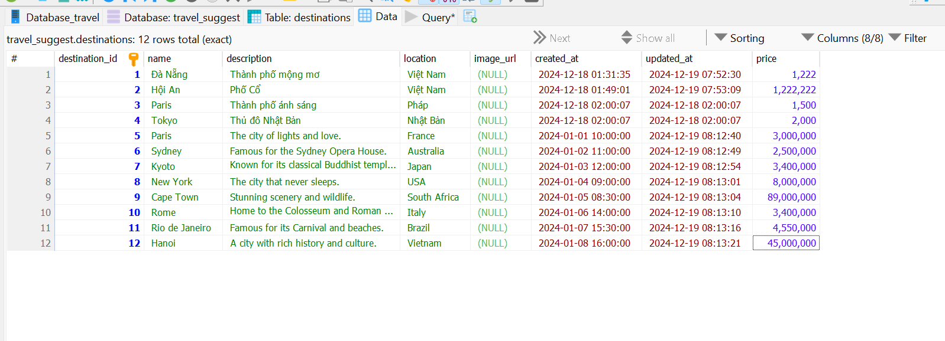

Bảng Destination(Điểm đến).

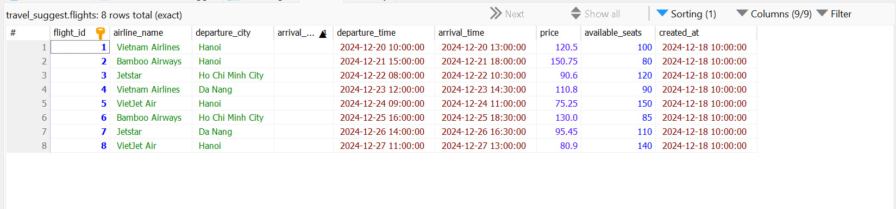

Bảng Flights(Chuyến bay).

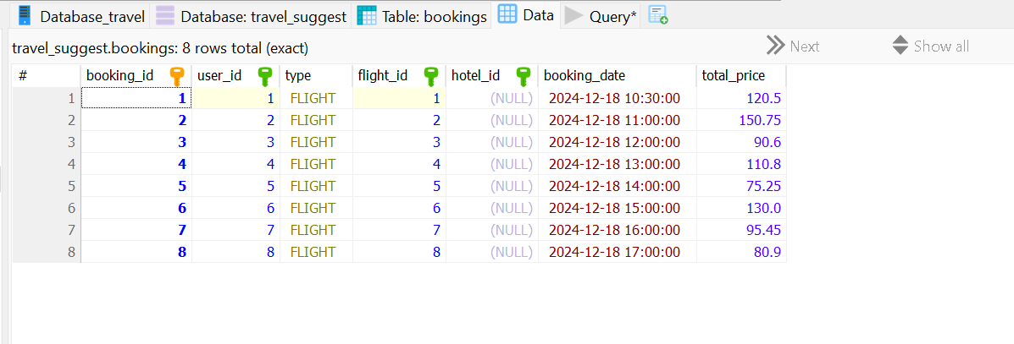

Bảng Booking(Dữ liệu đặt tour).

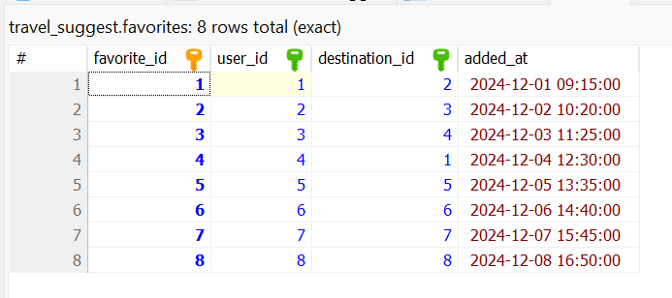

Bảng Favorites(Yêu thích).

## 2.4. Biểu đồ thực thể liên kết mức vật lý:

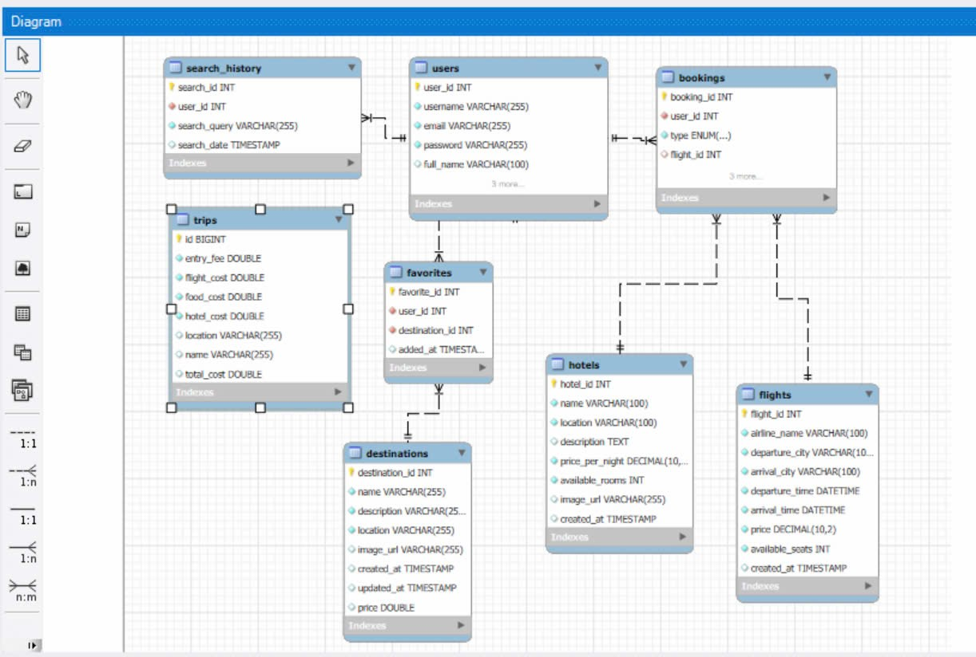

Hình 2.4.1. Biểu đồ liên kết các thực thể.

## 2.5. Thiết kế giao diện:

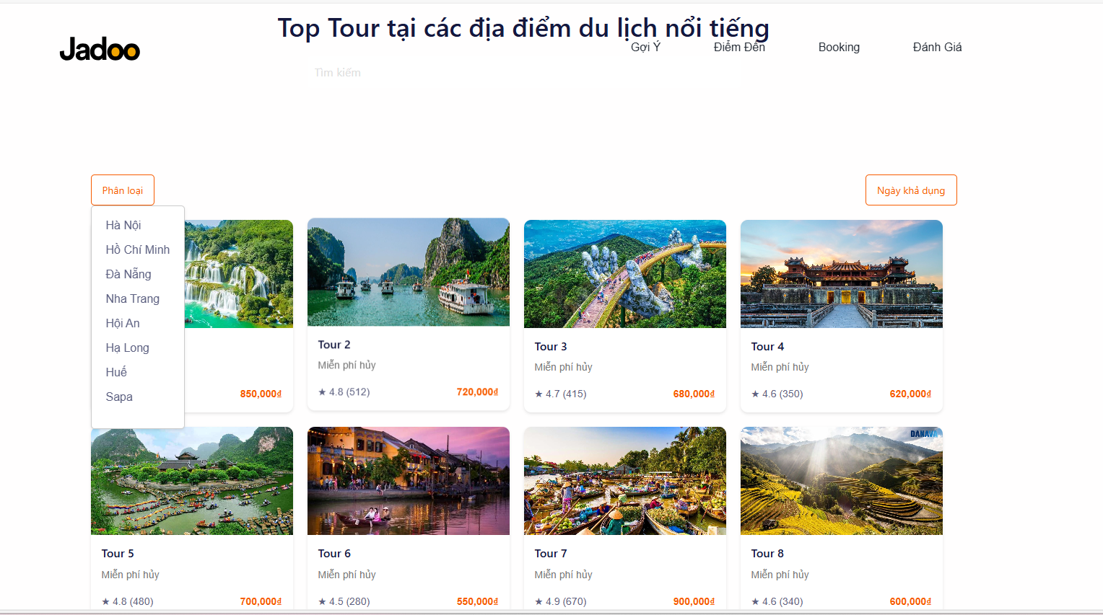

Hình 2.5.1 Giao diện gợi ý điểm đến.

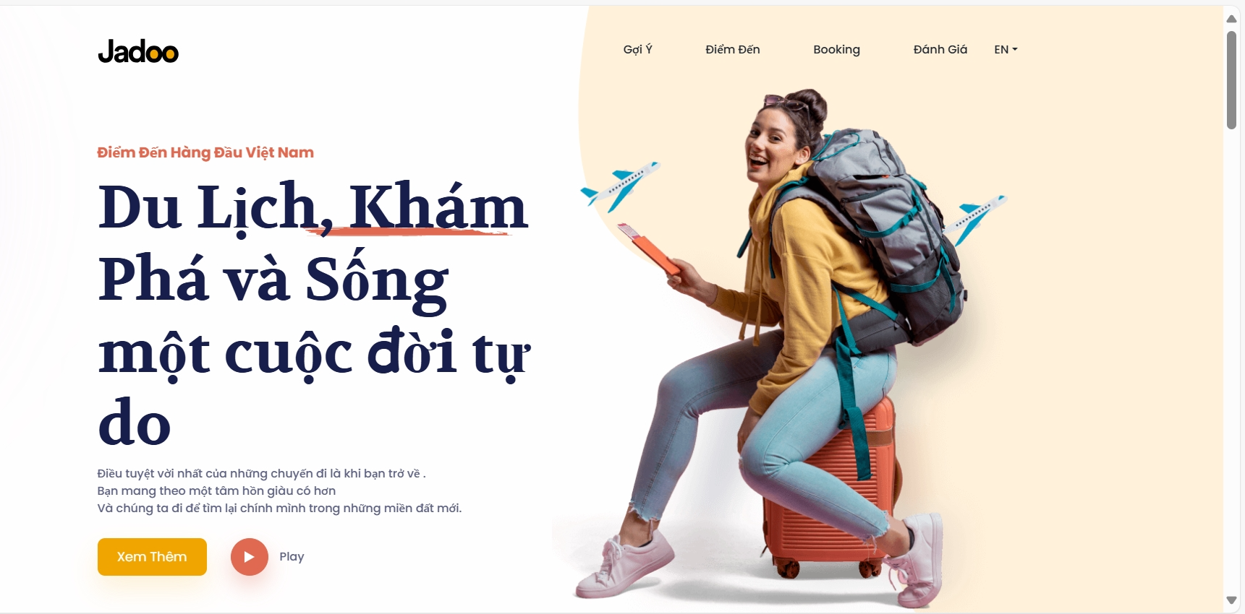

Hình 2.5.2 Giao diện Trang chủ.

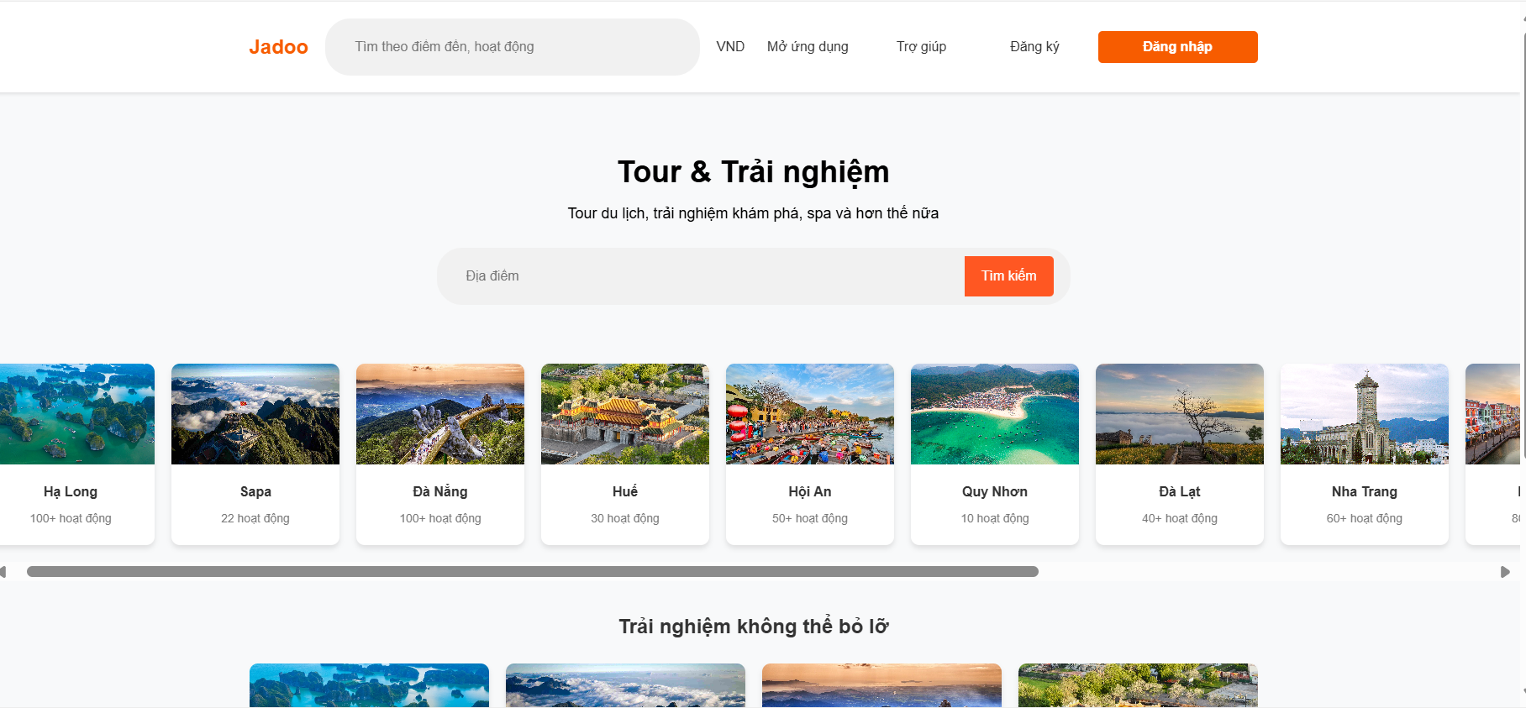

Hình 2.5.3 Giao diện các điểm đến.

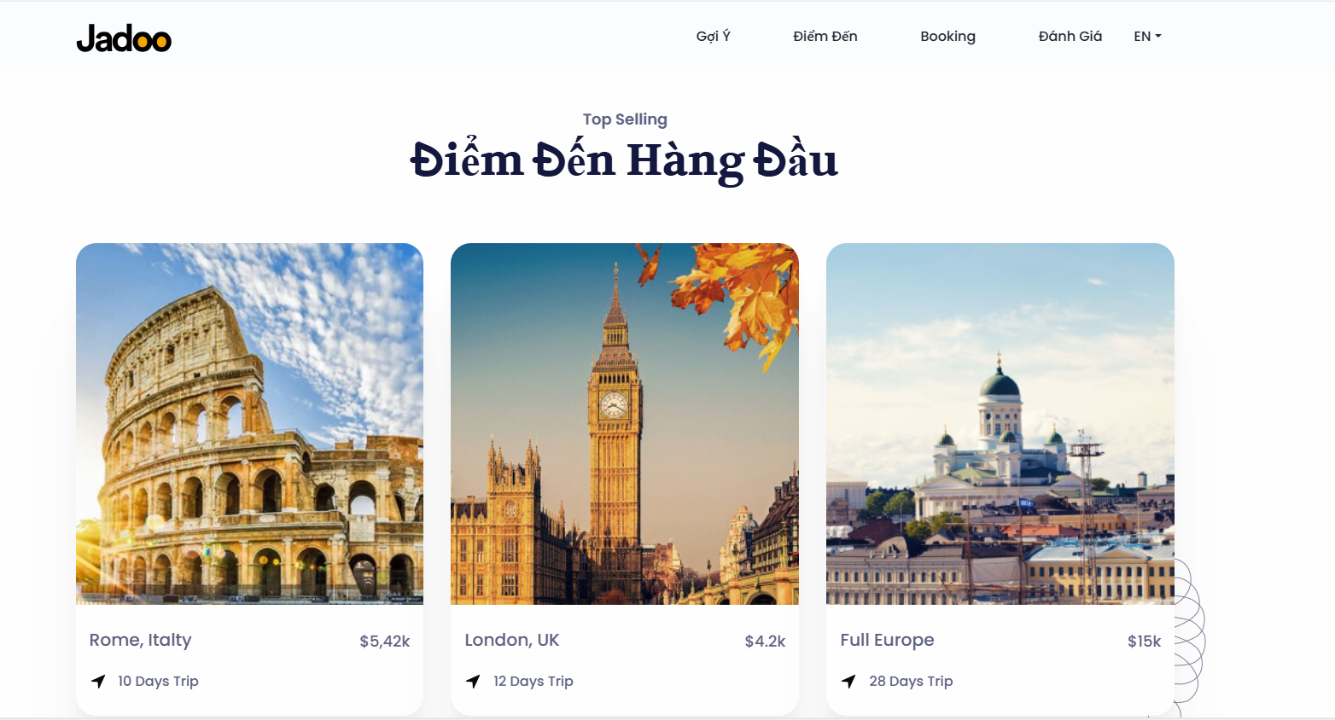

Hình 2.5.4 Giao diện điểm đến hàng đầu.

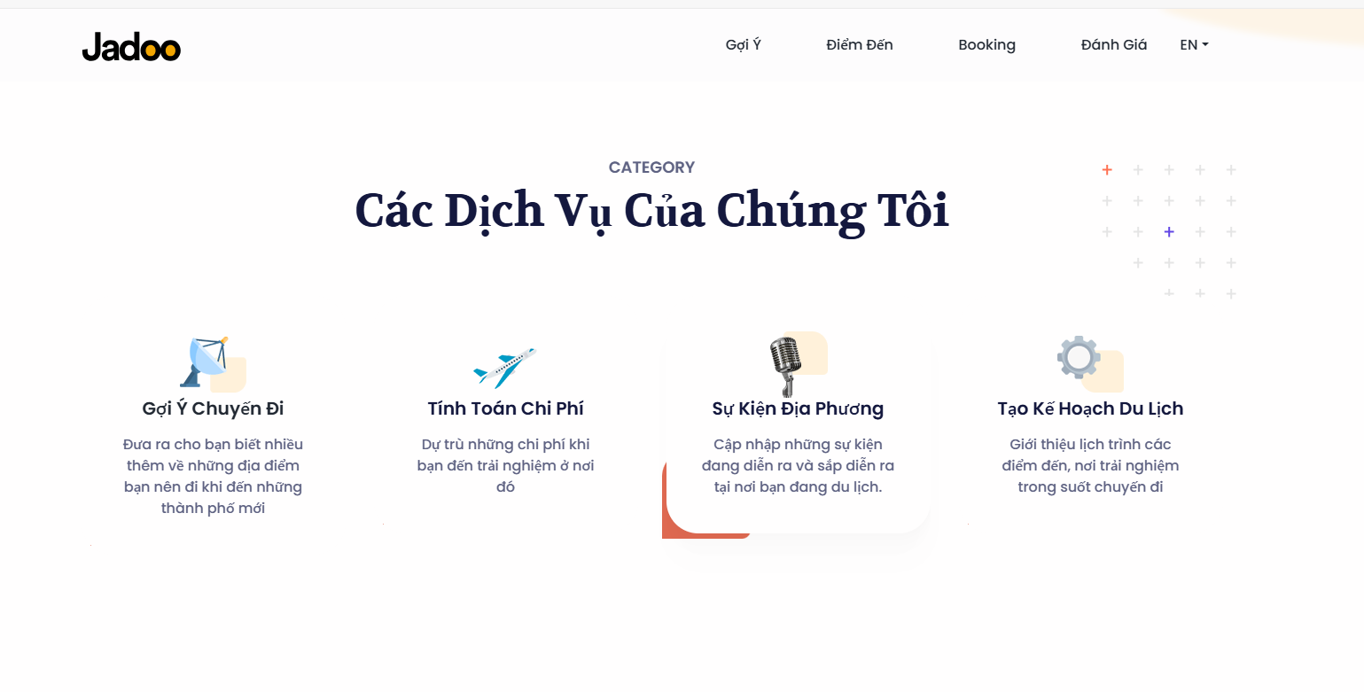

Hình 2.5.5 Giao diện giới thiệu dịch vụ.

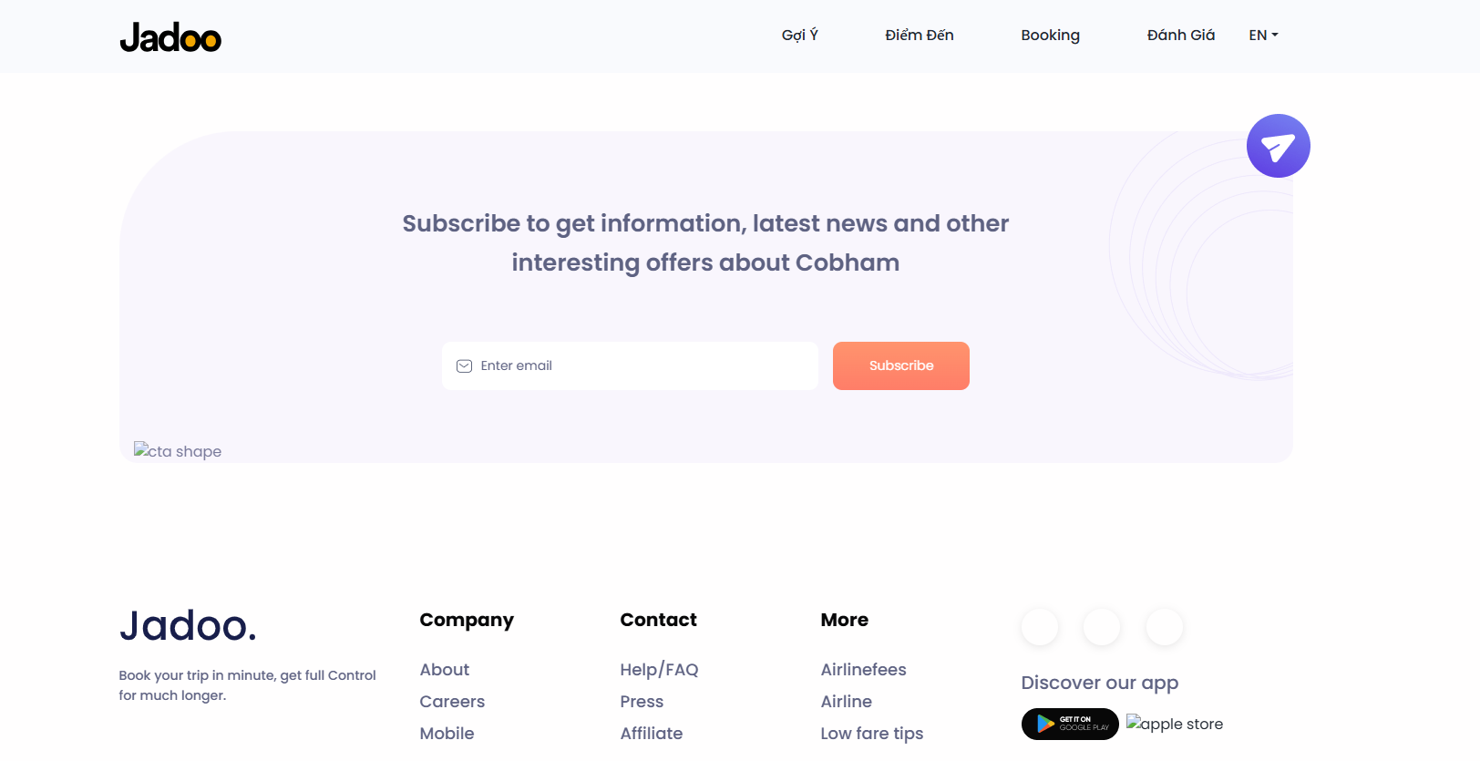

Hình 2.5.6 Giao diện Liên hệ.

# CHƯƠNG 3: CÀI ĐẶT VÀ TRIỂN KHAI CHƯƠNG TRÌNH

## 3.1 Cài đặt Eclipse:

### 3.1.1 Khái niệm:

**Eclipse** là một công cụ hỗ trợ lập trình mã nguồn mở được phát triển bởi IBM.

**Eclipse** như một môi trường phát triển Java tích hợp (IDE), với **Eclipse** chúng ta có thể mở rộng hơn mã nguồn bằng cách chèn thêm các plugins cho project (PDE- Plug-in Development Environment). Mặc dù Eclipse được viết bằng ngôn ngữ lập trình Java, nhưng việc sử dụng nó không hạn chế chỉ cho ngôn ngữ Java, mà nó còn có thể sử dụng cho nhiều ngôn ngữ lập trình như *PHP, C++, COBOL, Groovy,...*

Bên cạnh đó, **Eclipse** còn có thể giúp các lập trình viên code theo các mô hình phát triển và tạo thêm các lib hỗ trợ nhằm phát triển phần mềm. Với phiên bản mới của công cụ **Eclipse** đã nâng cấp và cải tiến rất nhiều chức năng so với các phiên bản trước đó

### 3.1.2 Ưu và nhược điểm:

#### **Ưu điểm**

* Eclipse hoạt động tốt trên nhiều thiết nền tảng khác nhau như: Windows , Linux….
* Eclipse tích hợp các công cụ một cách liền mạch nên thuận tiên cho quá trình sử dụng.
* Eclipse hỗ trợ nhiều công cụ lập trình như PHP, C,Java, GIF, JSP, EJB, HTML, XML.
* Tốc độ load và xử lý nhanh nhờ sự hỗ trợ đắc lực của SWT/Jface.
* Eclipse hỗ trợ GUI hiệu quả.

#### **Nhược điểm**

* Eclipse cài đặt khá là phức tạp.
* Có những trường hợp không đảm bảo tính thống nhất vì sử dụng nhiều Plugin.
* Khi sử dụng Eclipse sẽ chiếm một dung lượng bộ nhớ lớn trên máy tính của bạn.

### 3.1.3 Các bước cài đặt Eclipse và môi trường JDK:

#### 3.1.3.1 Cài đặt JDK:

Đầu tiên, chúng ta vào **trang chủ của Oracle** để tiến hành tải về **JDK**: <http://www.oracle.com/technetwork/java/javase/downloads/index.html>.

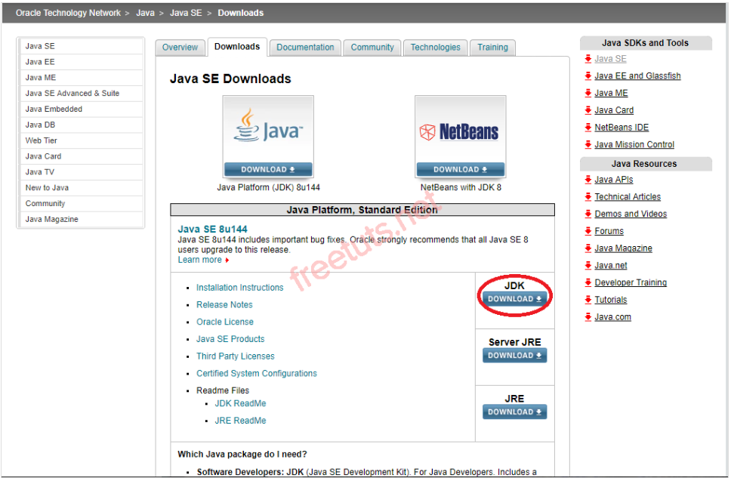

*Hình ảnh minh họa*

Tại đây, tùy thuộc vào máy tính của bạn cài hệ điều hành Windows 32 bit hay 64 bit mà bạn chọn phiên bản cho phù hợp. Trước tiên bạn cần chọn vào mục **Accept License Agreement** và sau đó tiến hành chọn phiên bản JDK phù hợp:

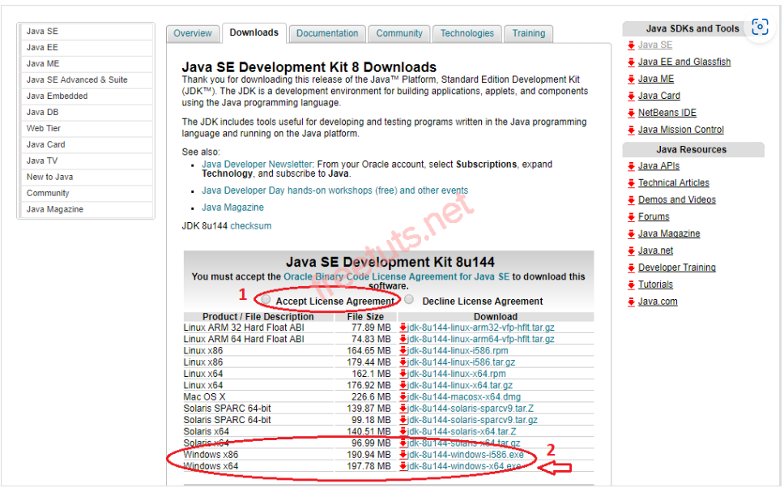

*Hình ảnh minh họa*

Sau đó, chúng ta chọn ổ đĩa để lưu file JDK. Kết quả sau khi tải về như sau:

*Bài viết này được đăng tại [free tuts .net]*



Đến đây, chúng ta đã hoàn thành bước tải về. Bây giờ, chúng ta sẽ tiến hành cài đặt JDK thông qua trình tự như sau:

**Bước 1**: Kích chuột phải vào file JDK vừa tải về và chọn Open hoặc chúng ta có thể nhấp đôi chuột vào file này để mở file cài đặt lên.

**Bước 2**: Chọn Next:

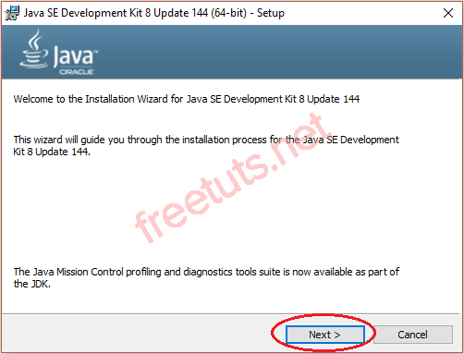

*Hình ảnh minh họa*

**Bước 3**: Chọn Change để thay đổi thư mục cài đặt. Nếu không cần thay đổi, chúng ta chọn Next để tiếp tục:

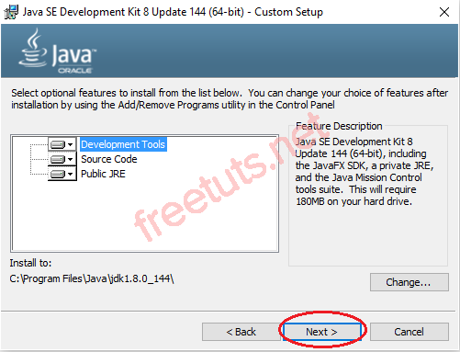

*Hình ảnh minh họa*

**Bước 4**: Chờ đến khi quá trình cài đặt diễn ra hoàn tất.

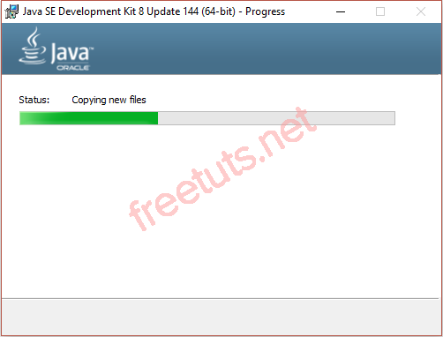

*Hình ảnh minh họa*

Nếu bạn cần thay đổi thư mục cài đặt JRE (*Java Runtime Environment*) thì chọn vào Change, còn không thì chúng ta chọn Next:

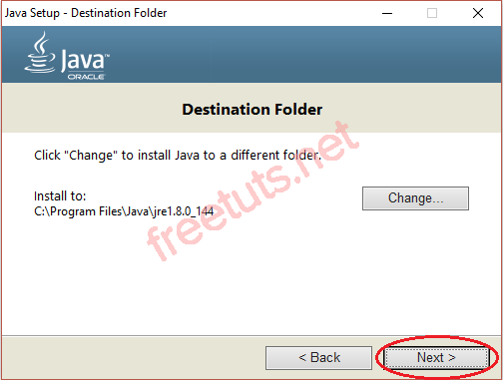

*Hình ảnh minh họa*

Quá trình cài đặt tiếp tục diễn ra. Chúng ta chờ đến khi nó hoàn thành và nhấn Close để kết thúc.

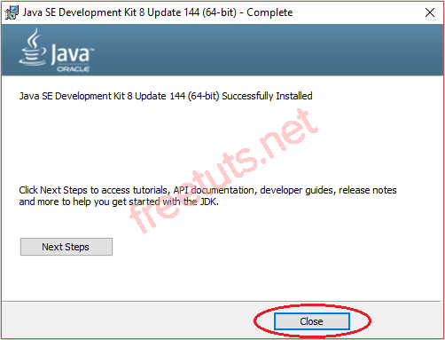

Tới đây quá trình cài đặt đã kết thúc.

#### 3.1.3.2 Cài đặt Eclipse:

**Bước 1:** Khởi động bộ cài đặt **Eclipse** tương ứng với kiến trúc hệ điều hành đang sử dụng dưới quyền quản trị viên **(Run as administrator)**.

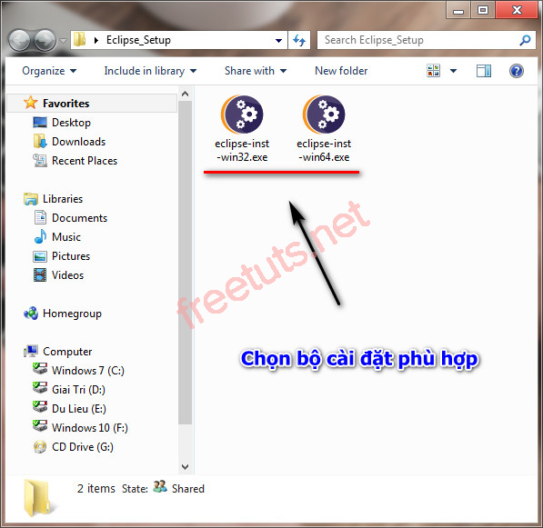

**Bước 2:** Sau khi khởi chạy, giao diện bộ cài đặt **Eclipse** hiện lên, các bạn hãy chọn theo nhu cầu các bạn viết bằng ngôn ngữ nào. Tại đây mình chọn **Eclipse IDE for Java Developer** để lập trình **Java**.

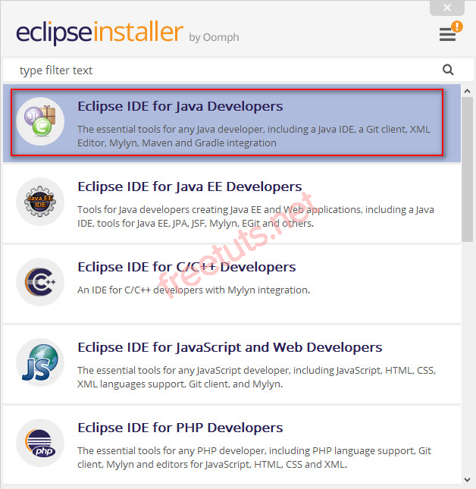

**Bước 3:** Chọn nơi lưu thư mục sau khi cài đặt xong, mặc định phần mềm sẽ tự tìm đường dẫn tới hệ điều hành của bạn, sau đó tích dấu vào hai ô kiểm bên dưới và chọn **INSTALL** để tiến hành cài đặt công cụ lập trình **Eclipse** vào hệ điều hành của bạn.

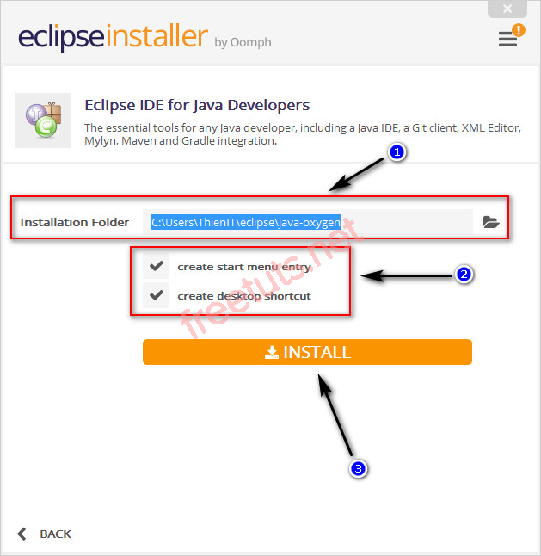

**Bước 4:** Cửa sổ điều khoản được bật ra các bạn chọn **Accept Now** để đồng ý điều khoản và tiếp tục quá trình cài đặt **Eclipse**.

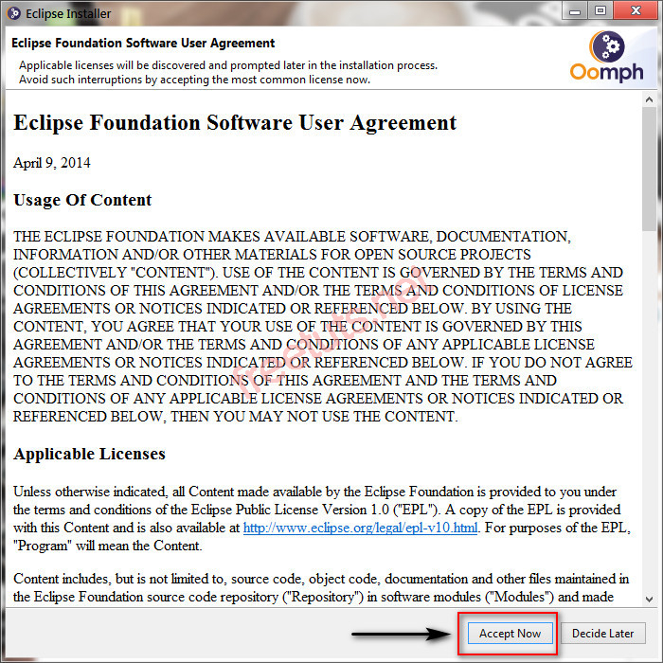

Quá trình cài đặt được diễn ra hoàn toàn tự động, các bạn hãy chờ quá trình này hoàn tất.

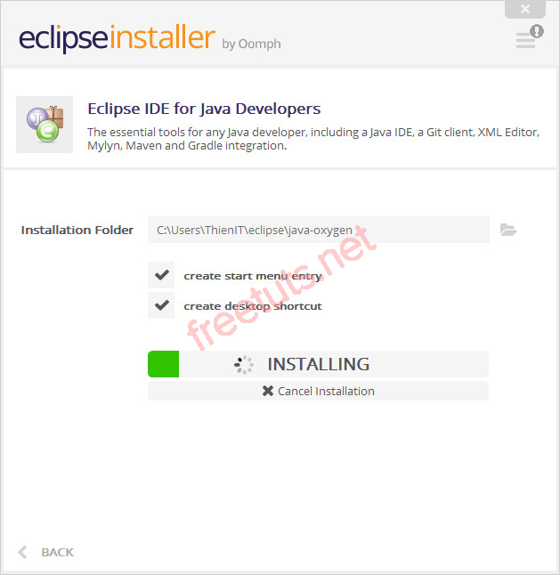

**Bước 5:** Sau khi quá trình cài đặt thành công, các bạn chọn **LAUNCH** để khởi động ngay **Eclipse** và đóng cửa sổ cài đặt.

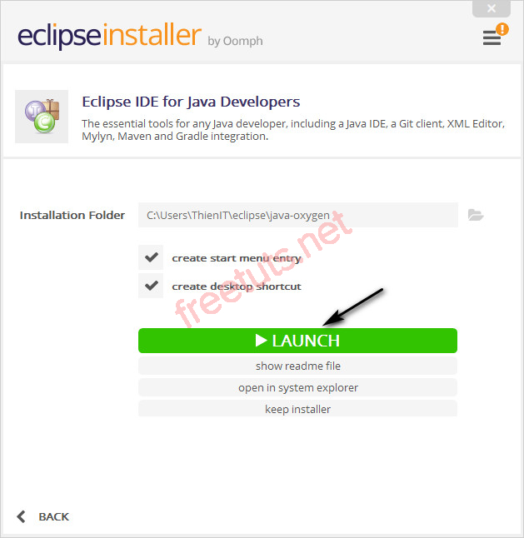

**Bước 6:** Ngay sau khi các bạn bấm khởi động **Eclipse**, phần mềm sẽ hỏi môi trường làm việc **(Workspace)** các bạn có thể thay đổi đường dẫn này, sau đó các bạn tích dấu vào ô kiểm **Use this as the default and do not ask again** để không hỏi lại vào phiên làm việc tiếp theo, sau đó các bạn nhấn **Launch** để khởi động **Eclipse** ngay.

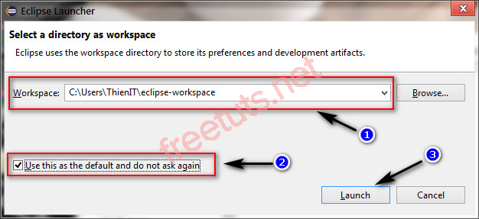

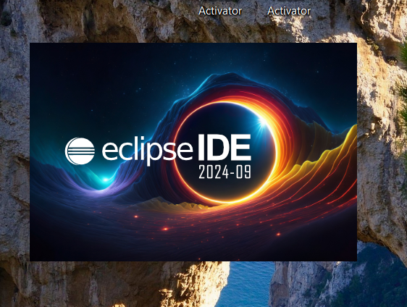

Đây là giao diện của **Eclipse**, tại đây quá dễ dàng để các bạn có thể làm việc với các Project rồi.

## 3.2 Cài đặt và chạy Website:

**Bước 1:** Lần đầu tiên bạn mở Eclipse, bạn sẽ cần chọn một thư mục để sử dụng làm không gian làm việc của bạn. Nhấp vào Kích hoạt ở góc dưới bên phải để sử dụng thư mục làm việc mặc định. Nhấp vào Duyệt để chọn một vị trí khác.

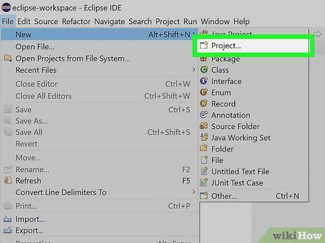

Nhấp vào **Help.** Đó là tùy chọn cuối cùng trong thanh menu ở đầu màn hình. Điều này hiển thị menu Trợ giúp.

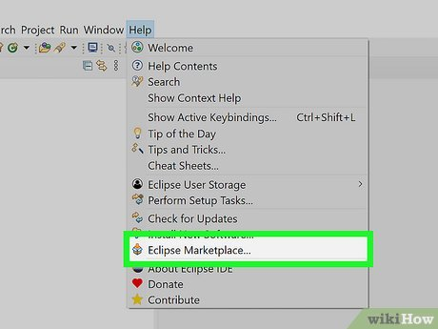

Nhấp vào **Eclipse marketplace**. Nó nằm gần cuối menu Trợ giúp. Điều này mở Thị trường Eclipse trong một cửa sổ mới.

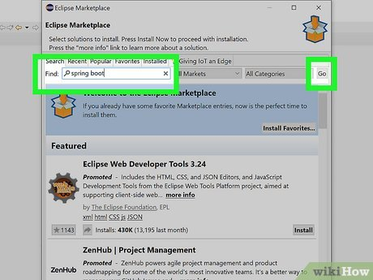

Nhập Spring Boot vào ô tìm kiếm và nhấn ↵ Enter. Điều này hiển thị một danh sách kết quả tìm kiếm liên quan đến Spring Boot. Trên Eclipse, Spring Boot được gọi là Spring Tools Suite.

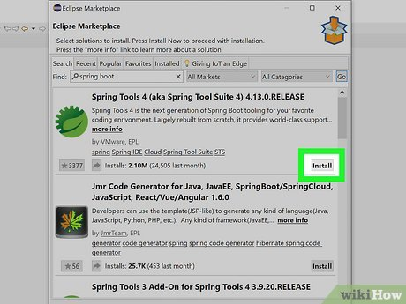

Nhấp vào Install dưới phiên bản mới nhất của Spring Tools. Phiên bản mới nhất của Spring Tools sẽ xuất hiện ở đầu danh sách. Nhấp vào nút Cài đặt ở góc dưới bên phải của hộp. Điều này sẽ hiển thị một danh sách kiểm tra của tất cả các gói sẽ được cài đặt.

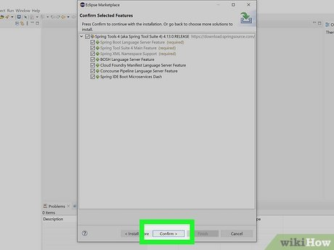

Nhấp vào Xác nhận. Nó ở dưới cùng của cửa sổ Thị trường Eclipse. Điều này xác nhận rằng bạn muốn cài đặt tất cả các gói được đánh dấu trong danh sách. Điều này bắt đầu quá trình cài đặt các gói đã chọn.

* Nếu có bất kỳ gói nào bạn không muốn cài đặt, hãy bỏ chọn chúng trước khi nhấp vào 'Xác nhận'.
* Nếu bạn muốn cài đặt bất kỳ plug-in bổ sung nào, chẳng hạn như tiện ích mở rộng cho các phiên bản trước của Spring Tools, hãy nhấp vào Cài đặt thêm ở dưới cùng của cửa sổ Thị trường Eclipse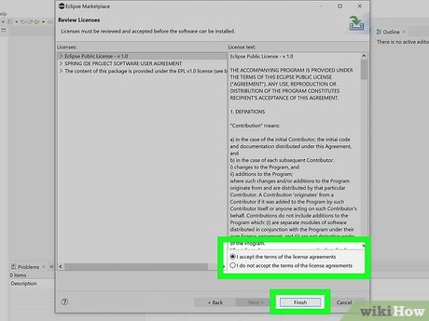

Đồng ý với Điều khoản và Điều kiện và nhấn vào Hoàn thành. Nhấp vào nút radio bên cạnh 'Tôi chấp nhận các điều khoản của các hợp đồng cấp phép' và nhấp vào Hoàn thành.

Đây là sau khi cài đặt thành công spring boot chúng ta sẽ chạy chương trình

Đầu tiên mở MySql workbench

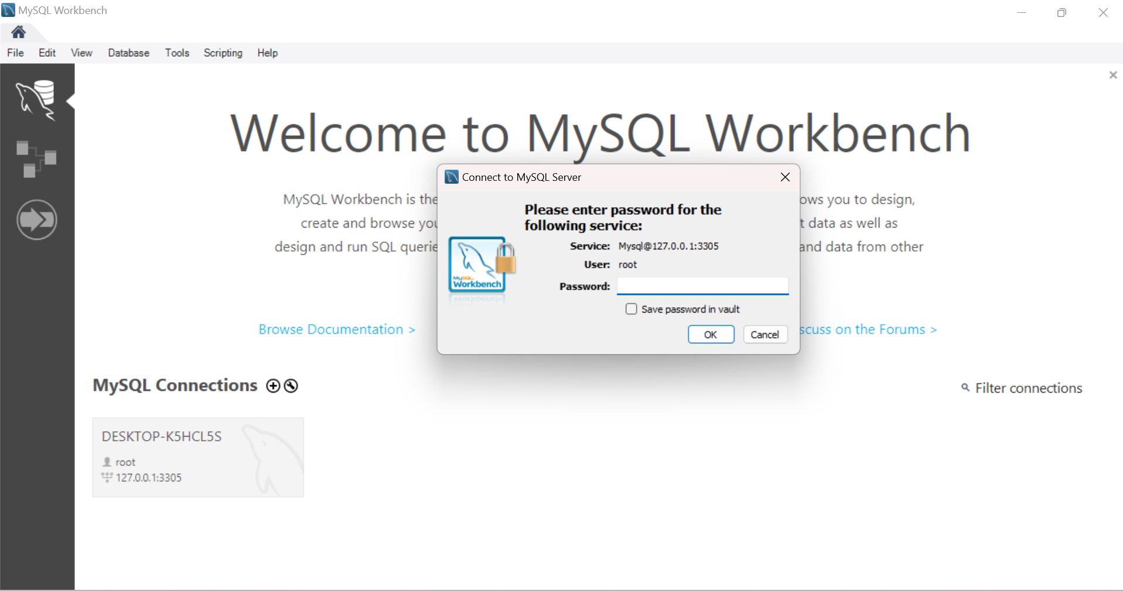

Nhập mật khẩu: 12345

Tiếp theo,

Nhấp chuột phải vào : **TravelSuggestionApplication** là file chính của chương trình: Chọn **Run As . Sau** đó chọn về **spring boot App**

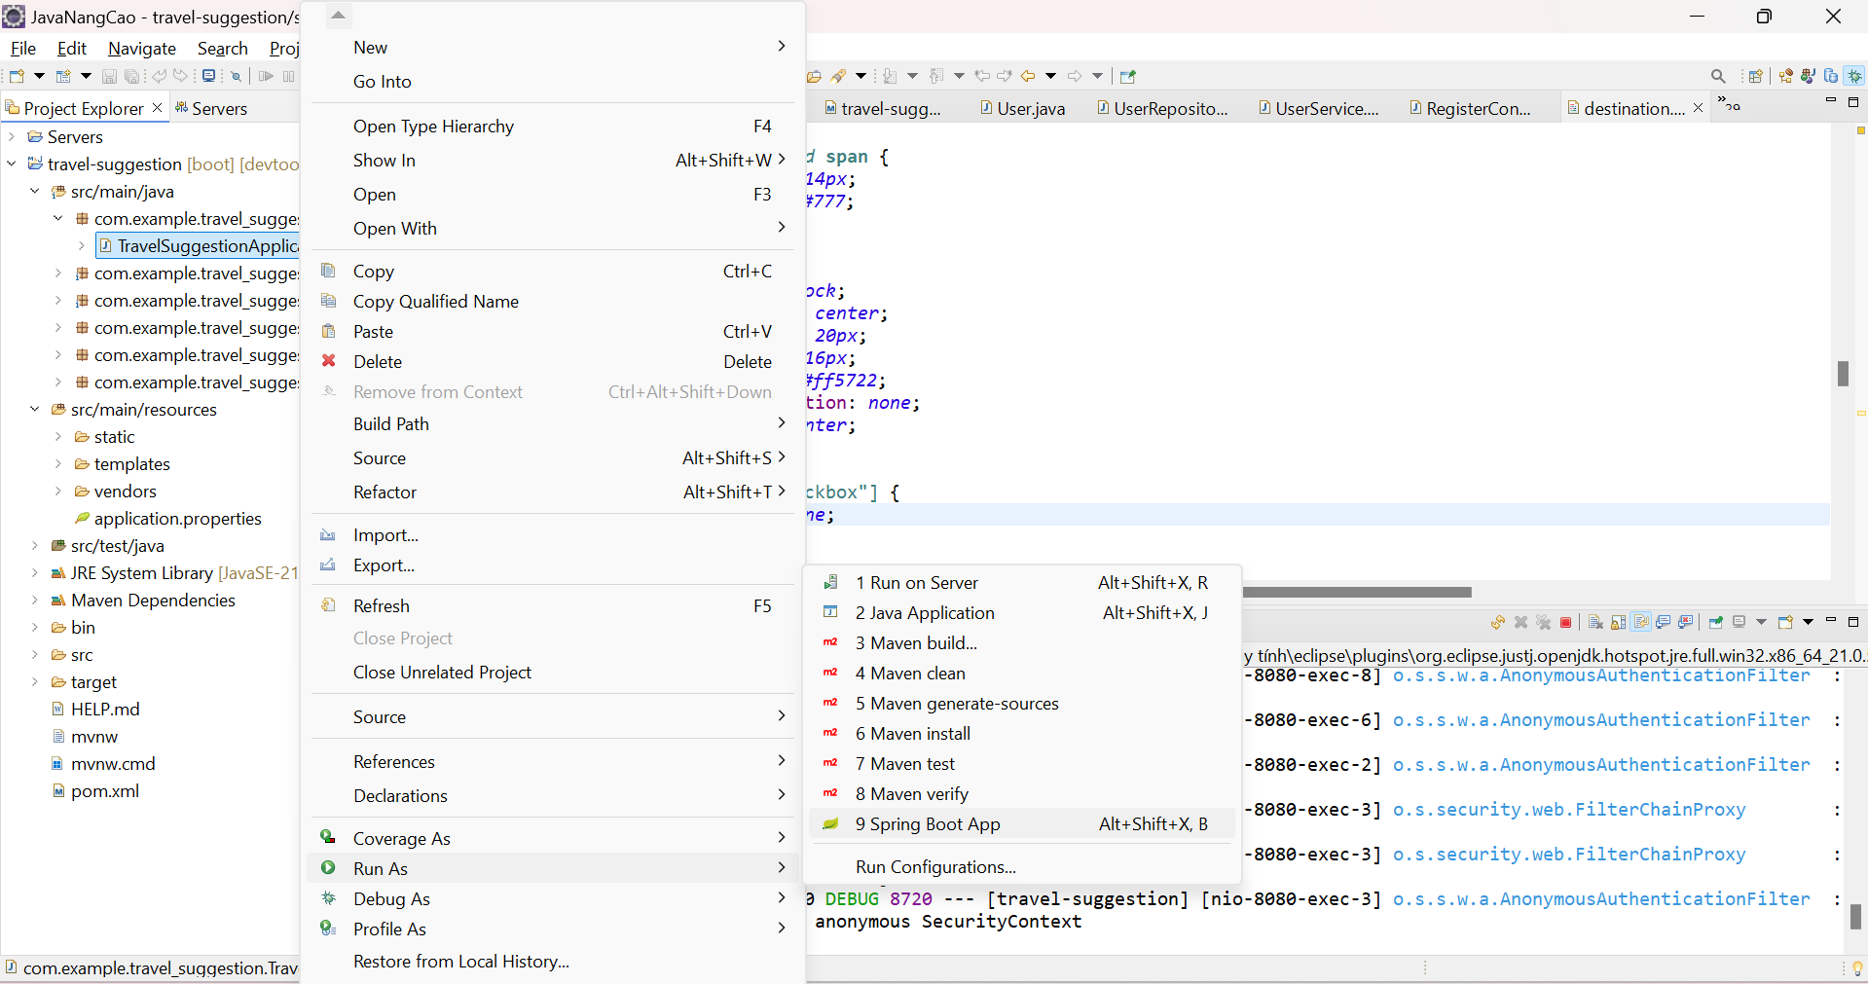

Quan sát cửa số Console có thông báo cuối cùng khi server tomcat đã khởi động cổng 8080 thì chương trình đã chạy thành công.

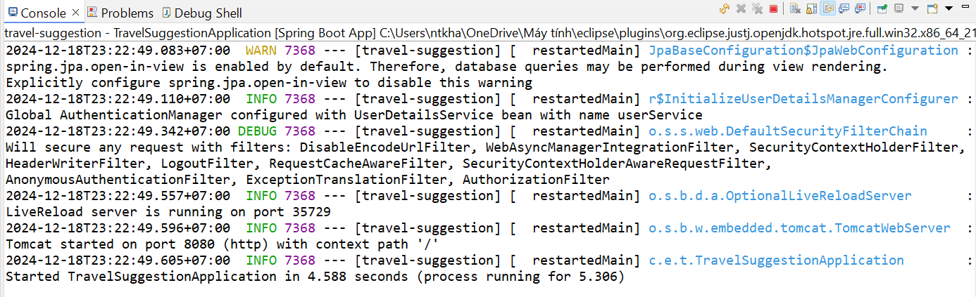

Sau đó lên trình duyệt web bất kì gõ địa chỉ : <http://localhost:8080/> để thấy kết quả chạy của trang web

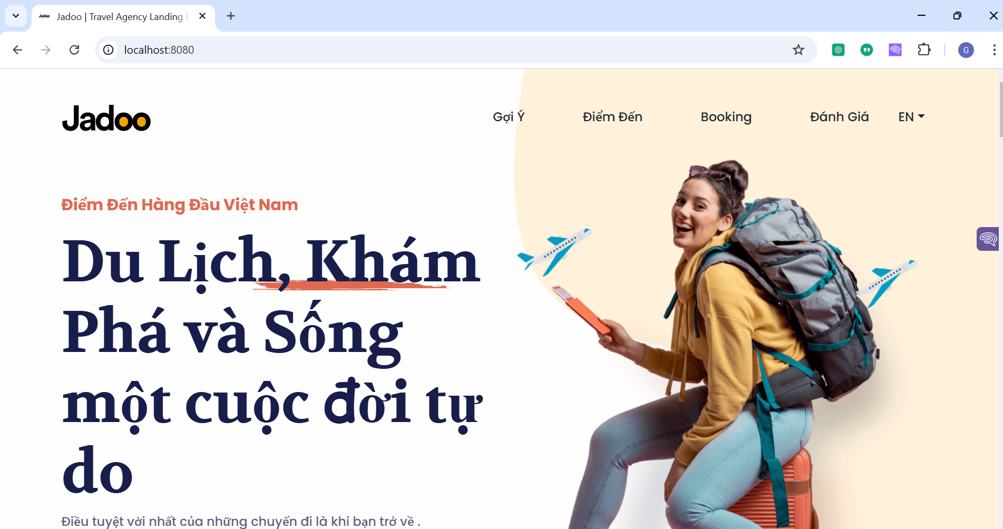

**Trang chủ của Web**

# CHƯƠNG 4: TỔNG KẾT

#### 4.1. Nội dung đã thực hiện được

Hệ thống đáp ứng được một số yêu cầu cơ bản:

* **Thực hiện được bài toán “X**
* LỜI CẢM ƠN 2
* LỜI MỞ ĐẦU 3
* DANH MỤC CÁC TỪ VIẾT TẮT 3
* DANH MỤC CÁC KÝ HIỆU 4
* DANH MỤC HÌNH ẢNH 4
* DANH MỤC BẢNG BIỂU 5
* CHƯƠNG 1: CƠ SỞ LÝ LUẬN 5
* 1.1 Giới thiệu chung về đề tài: 6
* 1.1.1 Tên đề tài: 6
* 1.1.2 Lý do lựa chọn đề tài: 6
* 1.1.3 Hướng tiếp cận: 6
* 1.1.4 Bố cục đề tài: 6
* 1.2. Giới thiệu về Spring Boot: 7
* 1.2.1 SpringBoot là gì? 7
* 1.2.2 Lợi ích của Spring Boot: 7
* 1.2.3 Các thành phần của Spring Boot: 7
* 1.2.4 Ví dụ về Spring Boot: 8
* 1.2.5 Công cụ và tài nguyên hỗ trợ: 9
* CHƯƠNG 2: PHÂN TÍCH THIẾT KẾ HỆ THỐNG 10
* 2.1. Phân tích UseCase: 11
* 2.1.1 Biểu đồ UseCase tổng quát: 12
* 2.1.2 Biểu đồ UseCase chính: 12
* 2.1.3 Biểu đồ UseCase thứ cấp: 13
* 2.2. Mô tả chi tiết các UseCase: 13
* 2.2.1 Mô tả UseCase Đăng Ký: 14
* 2.2.2 Mô tả UseCase Đăng Nhập: 14
* 2.2.3 Mô tả UseCase Tìm Kiếm: 15
* 2.2.4 Mô tả UseCase Yêu Thích: 16
* 2.2.5 Mô tả UseCase Đặt Phòng: 17
* 2.2.6 Mô tả UseCase Đặt Vé Máy Bay: 18
* 2.3. Thiết kế cơ sở dữ liệu: 19
* 2.4. Biểu đồ thực thể liên kết mức vật lý: 21
* 2.5. Thiết kế giao diện: 21
* CHƯƠNG 3: CÀI ĐẶT VÀ TRIỂN KHAI CHƯƠNG TRÌNH 25
* 3.1 Cài đặt Eclipse: 25
* 3.1.1 Khái niệm: 25
* 3.1.2 Ưu và nhược điểm: 25
* Ưu điểm 25
* Nhược điểm 25
* 3.1.3 Các bước cài đặt Eclipse và môi trường JDK: 26
* 3.1.3.1 Cài đặt JDK: 26
* 3.1.3.2 Cài đặt Eclipse: 30
* 3.2 Cài đặt và chạy Website: 35
* CHƯƠNG 4: TỔNG KẾT 41
* 4.1. Nội dung đã thực hiện được 42
* 4.2. Những khó khăn trong quá trình xây dựng hệ thống 42
* 4.3. Bài học kinh nghiệm 43
* TÀI LIỆU THAM KHẢO 44
* **”**: Chúng em đã xây dựng thành công một website du lịch, giúp người dùng có thể tìm kiếm các tour du lịch, đăng ký tour, và quản lý thông tin cá nhân.
* **Quản lý sản phẩm Website và người dùng**: Website đã tích hợp chức năng quản lý tour du lịch, thông tin khách hàng và các vấn đề liên quan đến việc quản lý người dùng như đăng ký, đăng nhập, và quản lý lịch sử đặt tour.
* **Kỹ năng quản lý thời gian và làm việc nhóm**: Qua quá trình thực hiện dự án, chúng em đã phát triển được kỹ năng quản lý thời gian hiệu quả và làm việc nhóm để hoàn thành dự án đúng hạn.
* **Kinh nghiệm và kiến thức**: Trong quá trình làm việc, chúng em đã tích lũy được rất nhiều kiến thức thực tế về lập trình, phát triển phần mềm và xây dựng các hệ thống ứng dụng web.

#### 4.2. Những khó khăn trong quá trình xây dựng hệ thống

Trong quá trình thực hiện đồ án "Xây dựng website du lịch sử dụng Java Spring Boot", nhóm chúng em đã gặp phải nhiều khó khăn và thách thức. Các khó khăn này không chỉ liên quan đến khía cạnh kỹ thuật mà còn ảnh hưởng đến quá trình tổ chức và quản lý thời gian. Dưới đây là những khó khăn cụ thể:

* **Thiếu kinh nghiệm thực tế**: Đây là lần đầu tiên chúng em tiếp cận việc phát triển một phần mềm quy mô lớn với sự kết hợp của nhiều công nghệ như Java Spring Boot, JDBC và MySQL. Sự thiếu kinh nghiệm trong việc lập trình và thiết kế hệ thống đã làm cho quá trình thực hiện các yêu cầu của dự án gặp nhiều khó khăn.
* **Hạn chế về thời gian**: Thời gian để thực hiện báo cáo và phát triển hệ thống bị giới hạn, trong khi khối lượng công việc và yêu cầu của dự án lại khá lớn. Điều này tạo ra áp lực lớn cho nhóm trong việc quản lý thời gian, phân chia công việc và đảm bảo tiến độ hoàn thành các phần của dự án.
* **Vấn đề kiến thức kỹ thuật**: Việc sử dụng Java Spring Boot để xây dựng giao diện người dùng và kết nối với cơ sở dữ liệu MySQL thông qua JDBC là một thách thức lớn. Chúng em phải nắm vững các kiến thức về lập trình cơ sở dữ liệu, các câu lệnh SQL, và cách xử lý ngoại lệ khi làm việc với cơ sở dữ liệu.
* **Thiết kế cơ sở dữ liệu**: Việc thiết kế cơ sở dữ liệu sao cho hợp lý và tối ưu là một thách thức lớn. Chúng em cần phải thiết kế cơ sở dữ liệu không chỉ đáp ứng các yêu cầu hiện tại mà còn có thể dễ dàng mở rộng và bảo trì trong tương lai. Điều này đòi hỏi sự hiểu biết sâu sắc về mô hình hóa dữ liệu và các kỹ thuật chuẩn hóa.
* **Tích hợp và kiểm thử hệ thống**: Việc tích hợp các thành phần của hệ thống và đảm bảo chúng hoạt động mượt mà là một công việc đòi hỏi nhiều nỗ lực. Chúng em gặp khó khăn trong việc kiểm thử, phát hiện và sửa chữa các lỗi phát sinh trong quá trình phát triển, đặc biệt là các lỗi liên quan đến giao diện người dùng và kết nối cơ sở dữ liệu.
* **Quản lý dự án và làm việc nhóm**: Quá trình phân công công việc trong nhóm đôi khi gặp phải khó khăn do sự khác biệt về kỹ năng và kinh nghiệm của từng thành viên. Chúng em phải học cách làm việc nhóm hiệu quả, phân chia công việc hợp lý và giải quyết các mâu thuẫn nội bộ để đảm bảo tiến độ và chất lượng của dự án.

Dù gặp phải nhiều khó khăn, nhưng nhờ sự hỗ trợ tận tình từ các thầy cô và nỗ lực của toàn bộ nhóm, chúng em đã vượt qua và hoàn thành đồ án này. Chúng em mong muốn nhận được những góp ý từ thầy cô và các bạn để có thể cải thiện sản phẩm hơn nữa.

#### 4.3. Bài học kinh nghiệm

Sau khi hoàn thành đề tài này, chúng em sẽ tiếp tục nghiên cứu và phát triển website du lịch hiện tại, đưa ra các cải tiến để nâng cao trải nghiệm người dùng và tối ưu hóa hệ thống.

* **Nâng cao hiệu quả phát triển**: Chúng em sẽ tiếp tục áp dụng các kiến thức đã học để xây dựng một chương trình hoàn thiện hơn cho website du lịch này, bao gồm việc cải thiện giao diện người dùng, tối ưu hóa các chức năng và đảm bảo tính bảo mật của hệ thống.
* **Ứng dụng kiến thức vào thực tiễn**: Những kiến thức và kinh nghiệm thu được từ dự án này sẽ là nền tảng để chúng em phát triển các dự án phần mềm trong tương lai. Chúng em sẽ tiếp tục học hỏi, phát triển các kỹ năng lập trình và làm việc nhóm để có thể tạo ra những sản phẩm phần mềm chất lượng hơn.

# TÀI LIỆU THAM KHẢO

[1] Đoàn Văn Ban, Lập trình Java nâng cao, 2006.

[2] Đỗ Ngọc Sơn, Phan Văn Viên, Nguyễn Phương Nga, Giáo trình “*Hệ*

*quản trị cơ sở dữ liệu*” 2015.

[3] Nguyễn Thị Thanh Huyền, Ngô Thị Bích Thúy, Phạm Thị Kim

Phượng, Giáo trình “*Phân tích thiết kế hệ thống*” NXB Giáo dục VN, 2011.

[4]. Spring Boot Reference Documentation từ <https://docs.spring.io/spring-boot/index.html>

[5]. Spring Boot Data JDBC từ <https://spring.io/projects/spring-data-jdbc>

[6]. Cài đặt eclipse : [Hướng dẫn cài đặt và cấu hình Eclipse chi tiết](https://freetuts.net/thu-thuat/huong-dan-cai-dat-va-cau-hinh-eclipse-chi-tiet-2119t.html)

[7].Môi Trường : [Hướng dẫn cài đặt, cấu hình và thiết lập biến môi trường cho Java](https://freetuts.net/huong-dan-cai-dat-cau-hinh-va-thiet-lap-bien-moi-truong-cho-java-1024.html)

Xây dựng website Du Lịch sử dụng Java Spring Boot

Link githup : https://github.com/conglam04/javanangcao_Nhom11.git